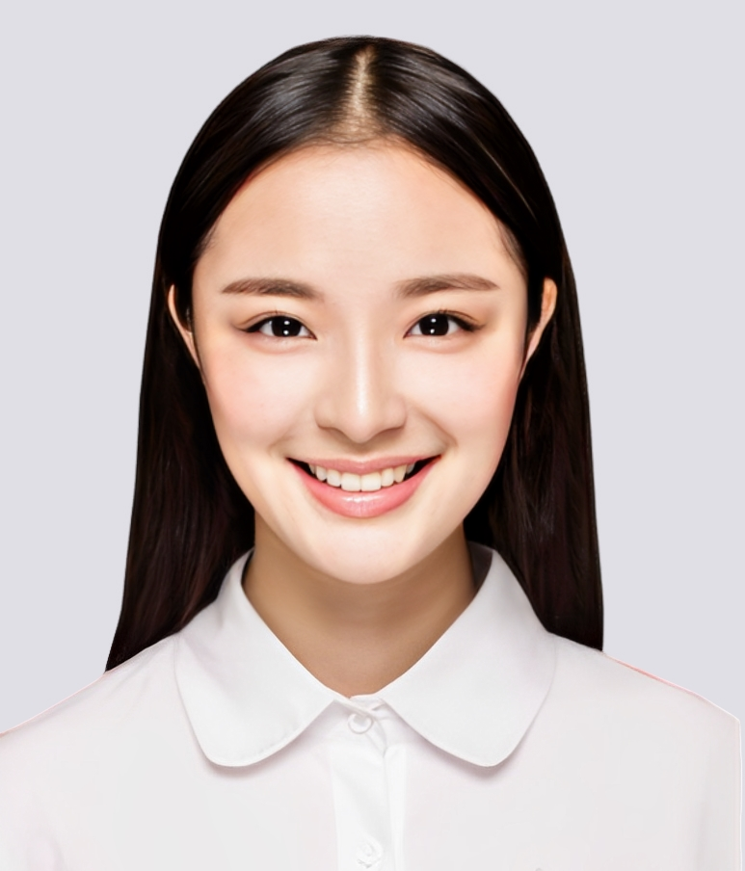

教育背景

自我评价

工作经历
2014年-2016年 南京财经大学 插画设计专业 (本科)
主修课程：素描、透视、线描、速写、色彩构成、手绘漫画、卡通形象设计、插画设计、动画制作、图像处理、3DsMAX、MAYA、后期编辑、影视后期合成，影视特效合成。
兴趣爱好
做事有责任心，学习能力强；具备良好的合作态度及团队精神，富有工作具备优秀的审美能力和扎实的基本功；具备富有工作激情、创造力和责任感；有较好的抗压能力，可以接受一定程度的加班；不怕吃苦，只要能发挥自己的能力去帮助到公司发展都是值得的。
5年以上插画相关工作经验；有手绘、插画基础，对包装印刷工艺、流程有一定程度了解；有丰富的设计理论知识和对流行趋势敏锐的洞察力；熟练操作相关设计软件（Photoshop、Illustrator等相关软件）；可以独立绘画各种插画风格，精通主流绘图软件，熟练使用手绘板。

简历模板资源网
求职意向：插画设计师
籍 贯：福建福州
年 龄：26岁
电 话：1870-xxxx-xxx
邮 箱：Email
微 信：We chat
微 博：SinaWeiBo
现 居：北京朝阳
意向薪资：3K-5K

职业技能
2019.02-至今 QW科技有限公司 插画设计师
- 协助视觉设计开展相关工作，包括形象、分镜脚本创作、插画、配图、漫画、表情、场景等的设计；
- 完成动效设计中的脚本、原画及动效，并输出给开发人员对应输出物；
- 配合团队开发和丰富素材资源库；
- 定义产品所需的插画风格、角色、场景的设计；
- 根据项目已有形象IP展开延展设计，进行与品牌有关的创意插画绘制；
- 负责部分品牌相关的视觉类插画工作。

2016.03-2018.11 ER网络有限公司 插画设计师
- 负责商品插画包装设计，并对商品最终的用户体验负责；
- 负责视觉设计用户研究与设计流行趋势分析；
- 有能力推动团队提高设计能力和视野；
- 参与设计体验、流程、规范的制定等；
- 在有限的时间和资源内，快速给出合理的设计解决方案，并推动方案落地；
- 完成上级领导交代其他工作任务。

